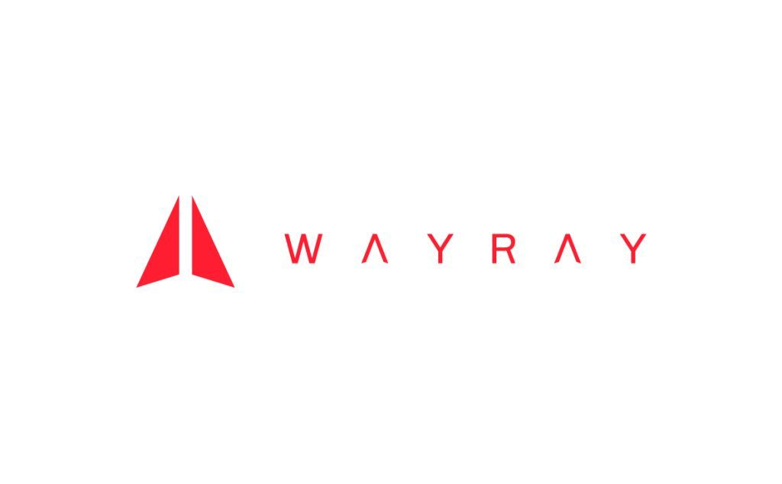
Москва, 08.12.2015
Orange Business Services поможет WayRay представить продукты для подключенных автомобилей

Автомобилисты Америки первыми получат возможность купить первую в мире голографическую навигационную систему
Orange Business Services международный сервис-провайдер, и высокотехнологичная компания WayRay объявили о начале партнерства. Orange Business Services станет эксклюзивным поставщиком телекоммуникационных решений для продуктов WayRay — первой в мире голографической навигационной системы Navion и смарт-трекера для автомобилей Element. США будут первым коммерческим рынком, где Navion и Element появятся в продаже.
Navion — первый автомобильный навигатор, работающий в дополненной реальности, — появится на рынке в 2016 году. Голографическая технология позволяет изменять фокусное расстояние до виртуальных объектов в зависимости от скорости автомобиля, а широкий угол обзора системы делает её единственной на рынке, которая может имитировать линию маршрута, лежащую прямо на дороге.
Element — умный трекер, «фитнес-браслет для автомобиля». Element позволяет анализировать стиль вождения автомобиля, выделять закономерности в поведении за рулем и повышать уровень мастерства водителя с помощью персонализированной системы советов и квестов.
Orange Business Services будет обеспечивать беспроводное соединение и техническое обслуживание продуктов WayRay на всей територии США. Это позволит всем автомобилям, на которых установлены WayRay Navion и WayRay Element, посылать, получать, обрабатывать и отображать данные с высокой точностью. Охват международной сети обеспечит системам круглосуточный доступ к сети и качество сервиса в любой точке страны.
Виталий Пономарев, основатель и генеральный директор компании WayRay: «Такие устройства как Navion — огромный скачок в развитии концепции connected cars. Мы использовали нашу уникальную технологию голографического дисплея для создания дополненной реальности и отображения навигационного интерфейса, а также сделали устройство простым и приятным в использовании. Мы искали надежного партнера, который мог бы обрабатывать запросы наших покупателей в режиме 24/7. Orange активно участвует в развитии Интернета вещей и имеет впечатляющий опыт работы с такими задачами и с такими компаниями, как мы, так что это оптимальное решение для наших продуктов».
«Инфраструктура Orange Business Services поможет компании WayRay представить свои разработки в области connected car американскому потребителю, — говорит Анн-Софи Лотгеринг, старший вице-президент компании Orange Business Services в Европе, России и странах СНГ. — Мы рады вместе с компанией WayRay быть первыми в продвижении технологии, которая изменит способ управления автомобилем».
Изображения WayRay Navion и WayRay Element в высоком качестве доступны по ссылке:
http://wayray.com/presskit

О компании WayRay

WayRay — международная компания со штаб-квартирой в Швейцарии. Занимается разработкой интеллектуальных навигационных систем и является пионером в разработке голографических дисплеев. Компания имеет в России мощное R&D направление в области оптических систем и лазеров, голографических материалов, а также сложной механики и электроники.

Об Orange Business Services
Orange Business Services, подразделение группы Orange , работающее на b2b рынке, — не только телеком-оператор, но и интегратор ИТ решений, разработчик приложений во Франции и по всему миру. 20 000 сотрудников компании поддерживают заказчиков на всех стадиях цифровой трансформации их бизнеса, предлагая умные и мобильные решения для организации офисов будущего, ИТ / облачную инфраструктуру, фиксированную и мобильную связь, частные и гибридные сети, приложения для бизнеса, аналитику Big Data и, безусловно, решения по информационной безопасности благодаря нашим экспертам и инфраструктуре для защиты информационных систем. Более 5000 мультинациональных компаний во всем мире выбрали Orange в качестве надежного партнера. Orange Business Services в России – это единственный международный поставщик комплексных интеграционных телекоммуникационных решений, обладающий собственной развитой инфраструктурой, широким набором лицензий и являющийся национальным оператором дальней связи. 1000 сотрудников компании работают в 36 крупных городах России, открыты представительства в Алматы, Киеве и Минске. Однородная IP MPLS-сеть Orange Business Services с узлами связи в крупнейших городах России и СНГ позволяет предоставлять высокотехнологичные телекоммуникационные услуги на территории всей страны.
Orange и любые другие названия продуктов и услуг компании Orange, упомянутые в настоящей статье, являются торговыми марками Orange Brand Services Limited
Контакты для СМИ:

Валерия Ежкова
PR-менеджер, Orange Business Services в России и СНГ
Т. +7 (495) 777-0-800 доб. 5594
М. +7 (919) 998-1164
Valeriya.ezhkova@orange.com

Шин Камилла
Директор по связям с общественностью WayRay
Т. +7 (968) 865 80 88
camilla@wayray.com

